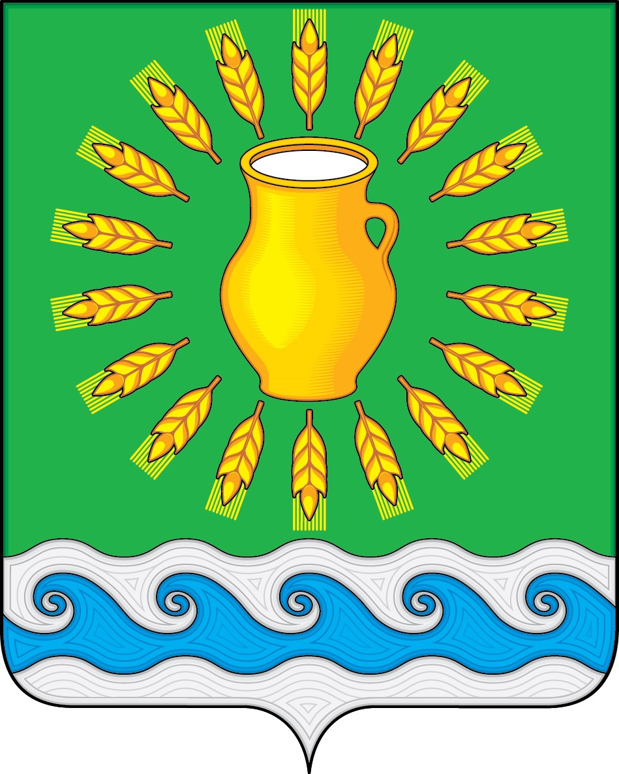
СОВЕТ ДЕПУТАТОВ
МИНСКОГО СЕЛЬСКОГО ПОСЕЛЕНИЯ
КОСТРОМСКОГО МУНИЦИПАЛЬНОГО РАЙОНА
КОСТРОМСКОЙ ОБЛАСТИ
Четвертого созыва

РЕШЕНИЕ

от 23 ноября 2020 года |  | № 6

Об избрании секретаря Совета депутатов

В соответствии с Федеральным законом Российской Федерации от 6 октября 2003 г. N 131-ФЗ "Об общих принципах организации местного самоуправления в Российской Федерации", Уставом муниципального образования Минское сельское поселение Костромского муниципального района Костромской области, принятого решением Совета депутатов Минского сельского поселения от 21 ноября 2005 г. N 4, пунктами 18, 22 Регламента Совета депутатов Минского сельского поселения Костромского муниципального района Костромской области, принятого решением Совета депутатов Минского сельского поселения от 11 января 2006 г. N 10-1, Совет депутатов Минского сельского поселения
РЕШИЛ:
- Избрать открытым голосованием Данилову Ольгу Николаевну депутата Совета депутатов Минского сельского поселения секретарем заседаний.
- Настоящее решение вступает в силу со дня его официального опубликования.

Председатель Совета депутатов  Глава Минского сельского поселения | Н.А. Журавлев

